专业技术人才知识更新工程培训项目在线申报
操作手册

法人申报

用户登录
申报网址：https://12333.hrss.nx.gov.cn/nxggfw/nxggfw/，申报人通过电脑浏览器打开此网址，进入“宁夏人力资源社会保障公共服务系统”后，点击右上角的“登录”按钮，然后选择“单位登录”。
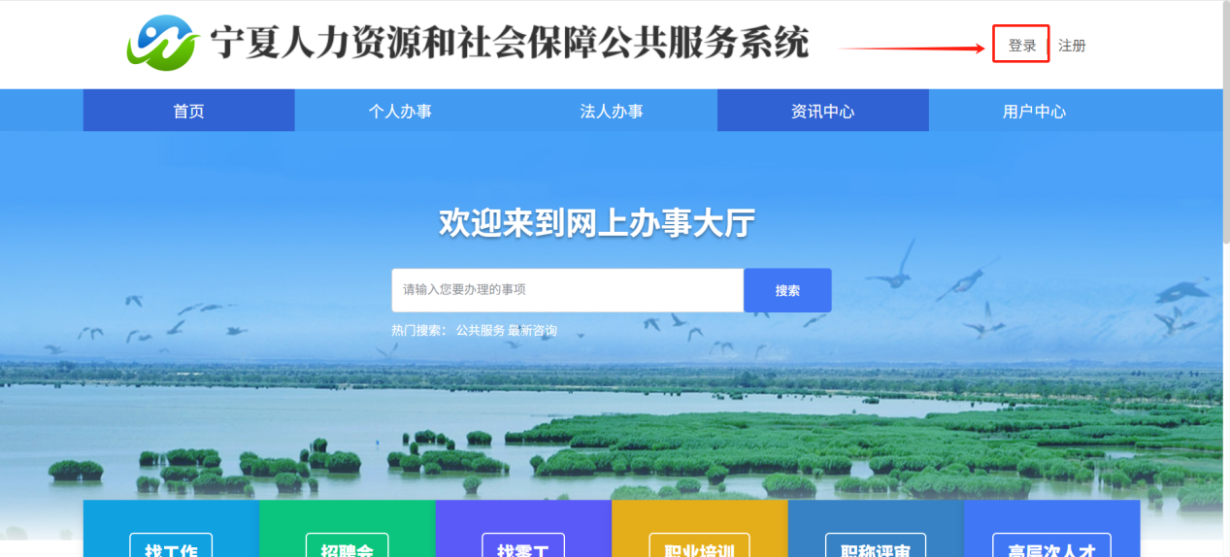


电子社保卡扫码
方式一：申报人通过手机端搜索微信小程序“电子社保卡”，进入小程序后点击“扫一扫”，扫描登录二维码进行登录。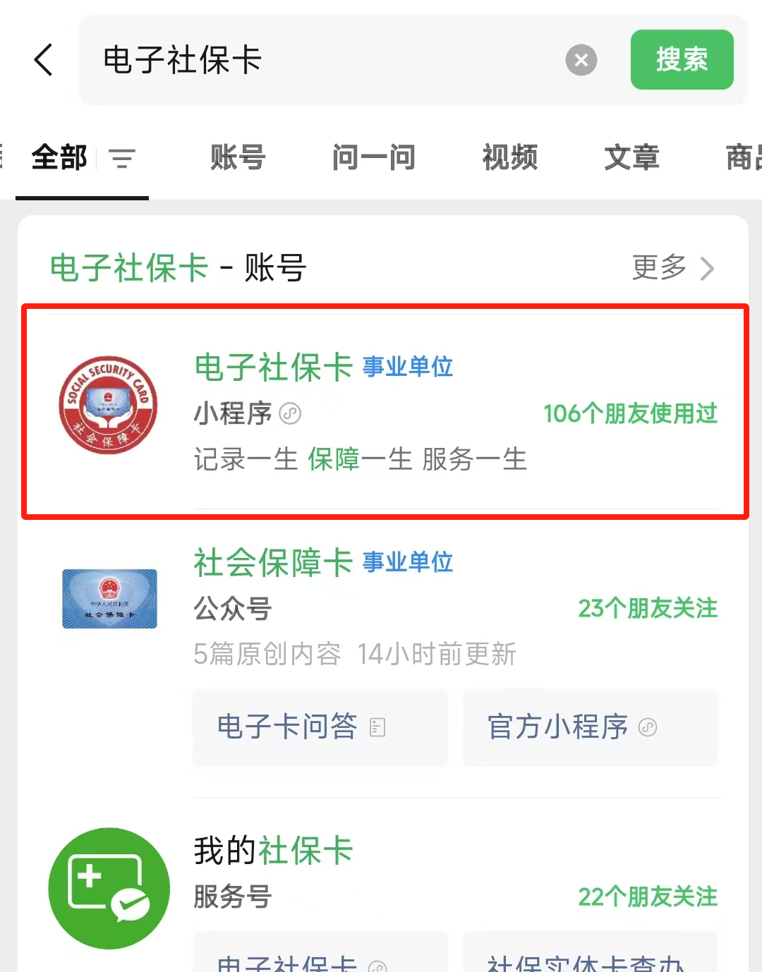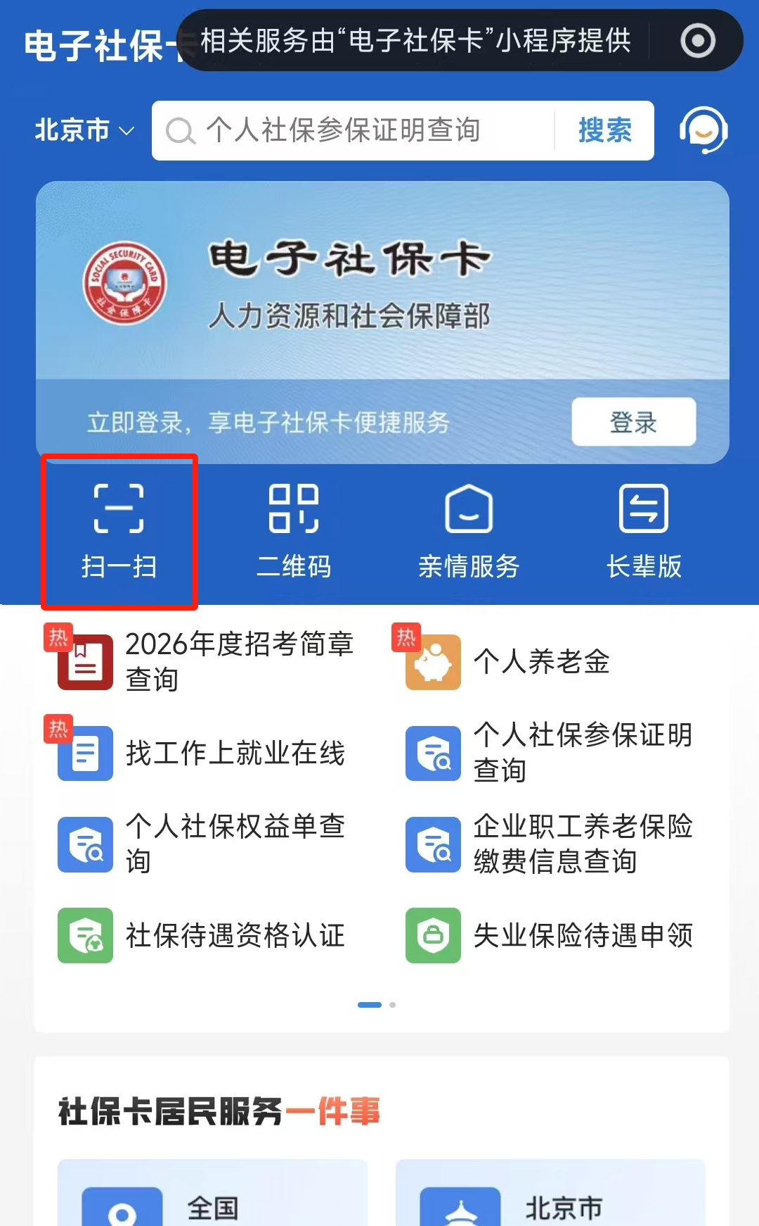

方式二：申报人通过手机端“我的宁夏”APP首页中的，“电子社保卡”，点击“扫一扫”，进行扫码。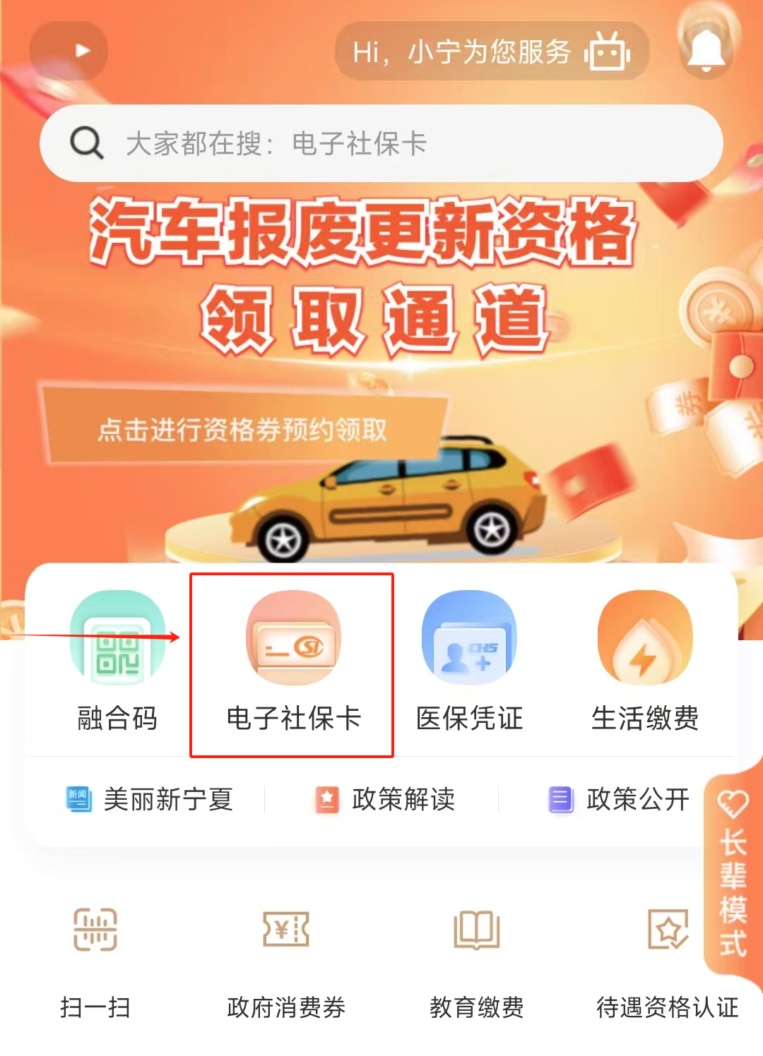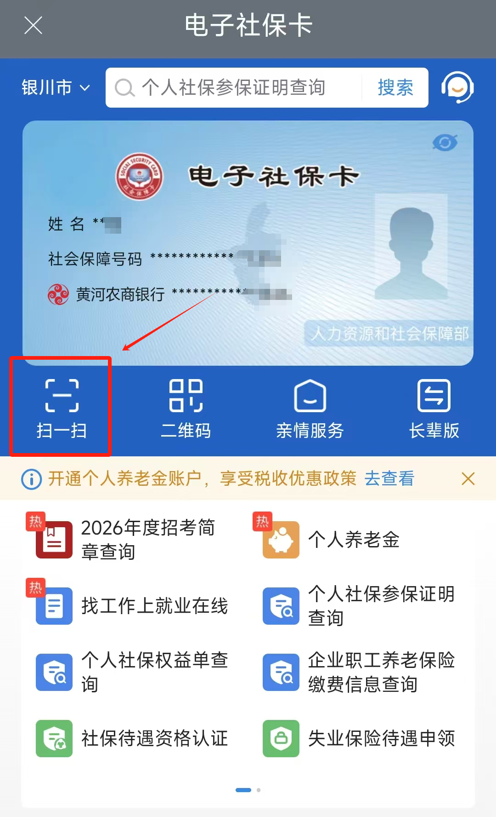

签章授权
登录成功后，首先需要点击，法人办事→我的单位→电子印章管理，选择电子签章管理进入签章详情。
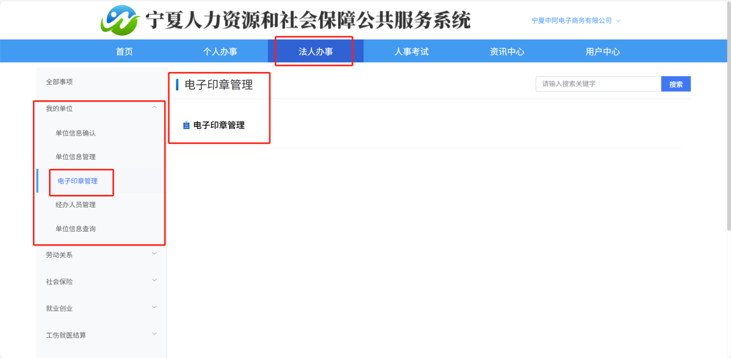
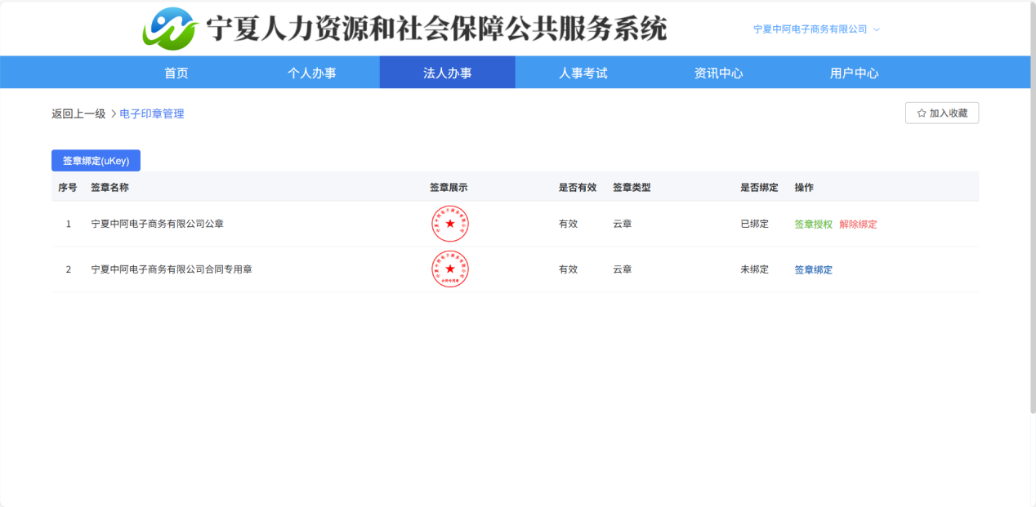
然后选择需要分配的签章，点击“签章授权”进入签章人员分配界面，将印章权限绑定给个人后，该用户上报项目时就能选到对应的签章。
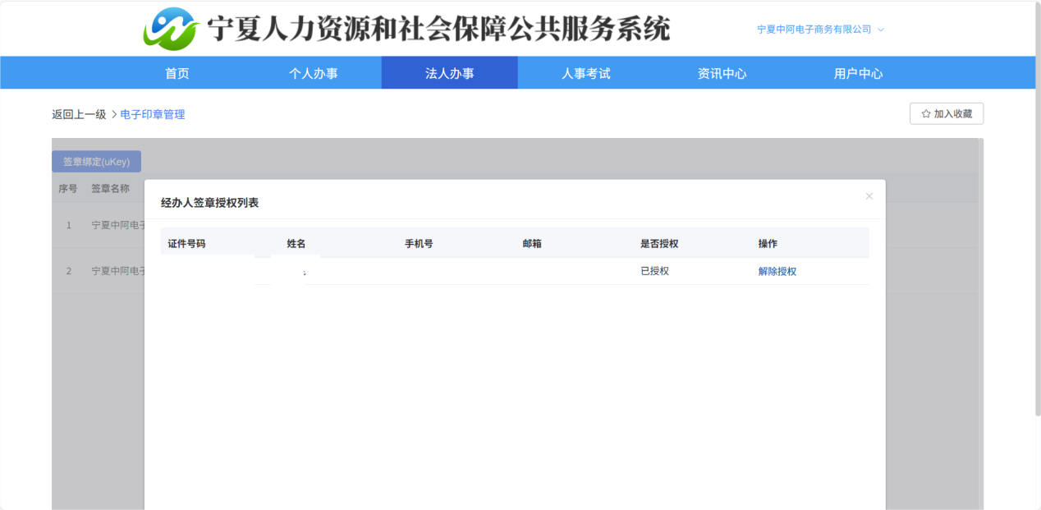

项目申报
点击“高层次人才”进入高层次人才管理系统，在高层次人才管理系统首页人才项目分类下依次点击，人才项目→专业技术人才知识更新工程培训项目，进入申报事项页面。
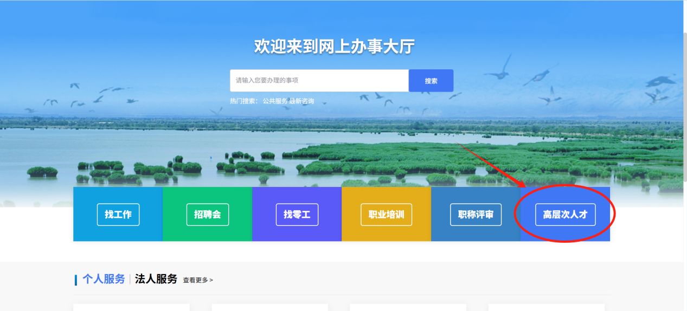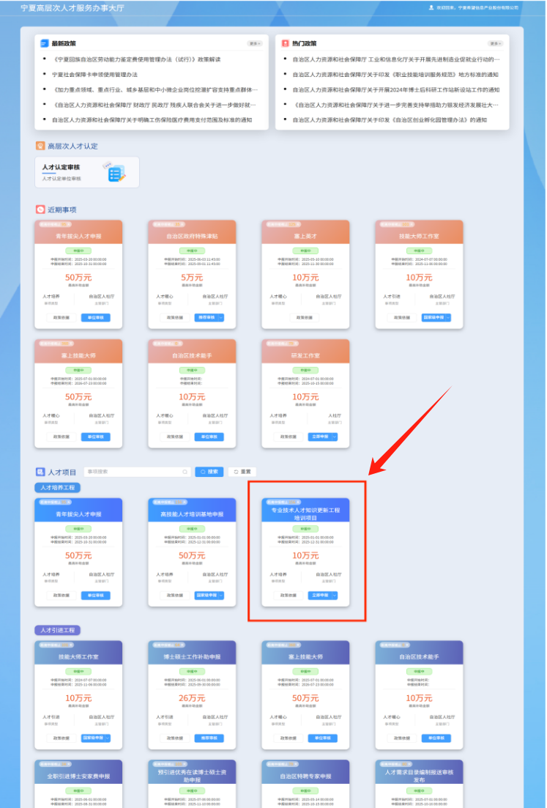

项目申报-项目信息
填写基本信息，内容填写需真实有效。
基本信息：项目名称、项目类别、申报依据、培训目的、培训内容方式、培训对象、办班时间（x月上旬、中旬、下旬）、办班地点（xx省xx市xx区）。
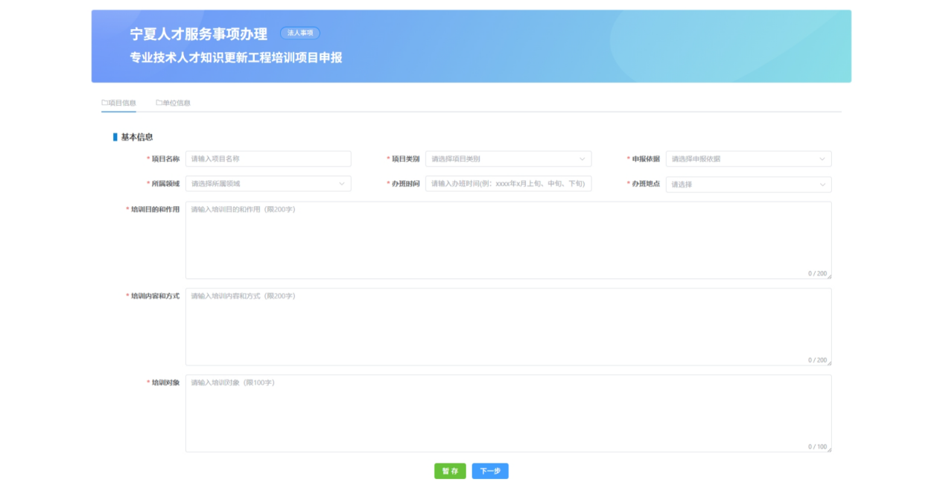 对此基本信息中可点击暂存，进行保存本页的所有填写信息。点击下一步跳转到单位信息。
点击暂存可以将暂时填写的信息进行保存，可待下次继续填写。下一步跳转进入下一项进行填写。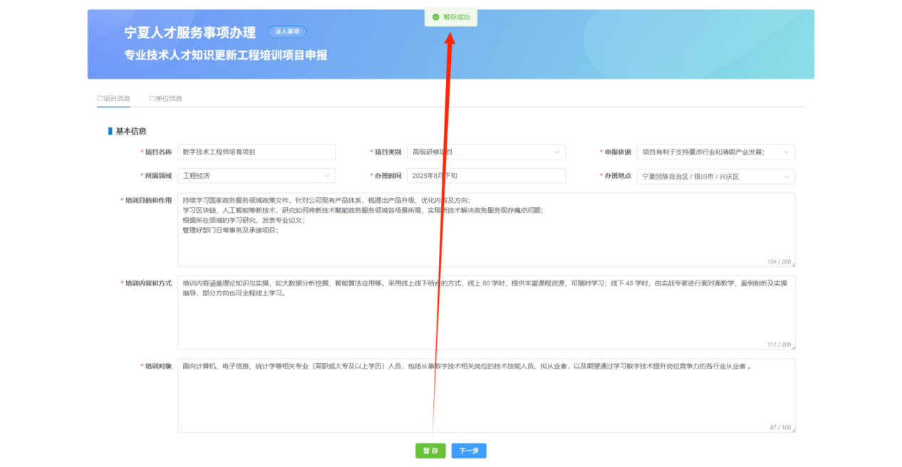

项目申报-单位信息
不可修改信息：申报单位名称，申报单位统一社会信用代码。
可修改信息：申报单位联系人、手机号码、办公室电话、承办单位名称、承办单位联系人、承办单位联系人手机号码、承办单位办公室电话、承办单位开户行名称（必须填写完整开户行名称）、承办单位账号。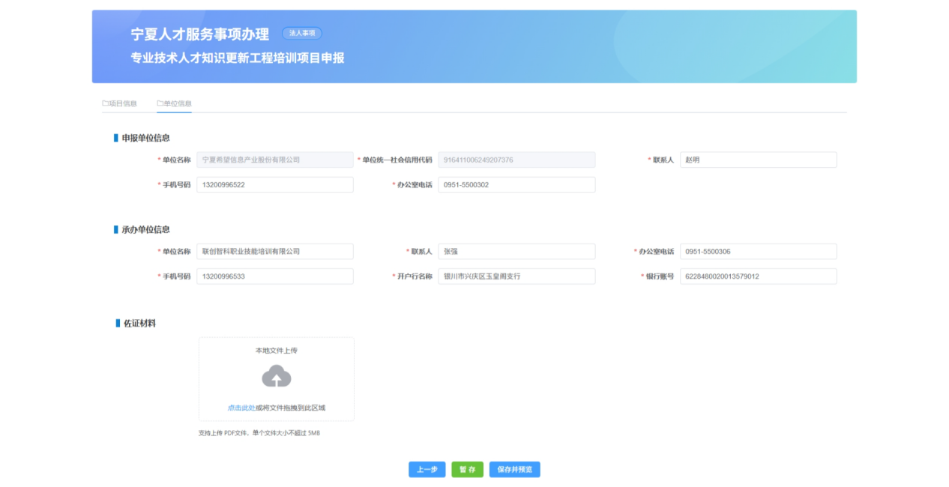

项目申报-佐证材料上传
在佐证材料栏上传材料，按照要求“必须围绕申报依据上传材料，简要上传，只提供封面和涉及内容页或重点内容页”。点击文件上传，将需要上传的文件进行上传。添加证明材料时，点击确定会保存一条文件。添加成功后可对文件进行删除或预览。
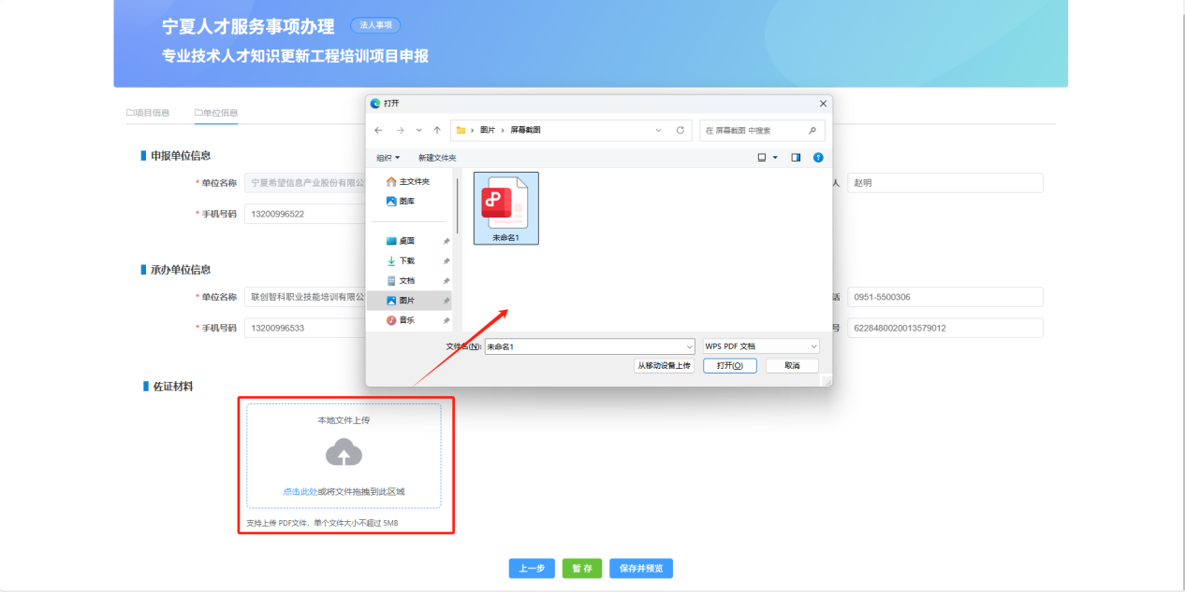

保存并预览
所有申报信息填写完成，佐证材料上传完成并且检查无误后，点击“保存并预览”按钮进入申报预览页面。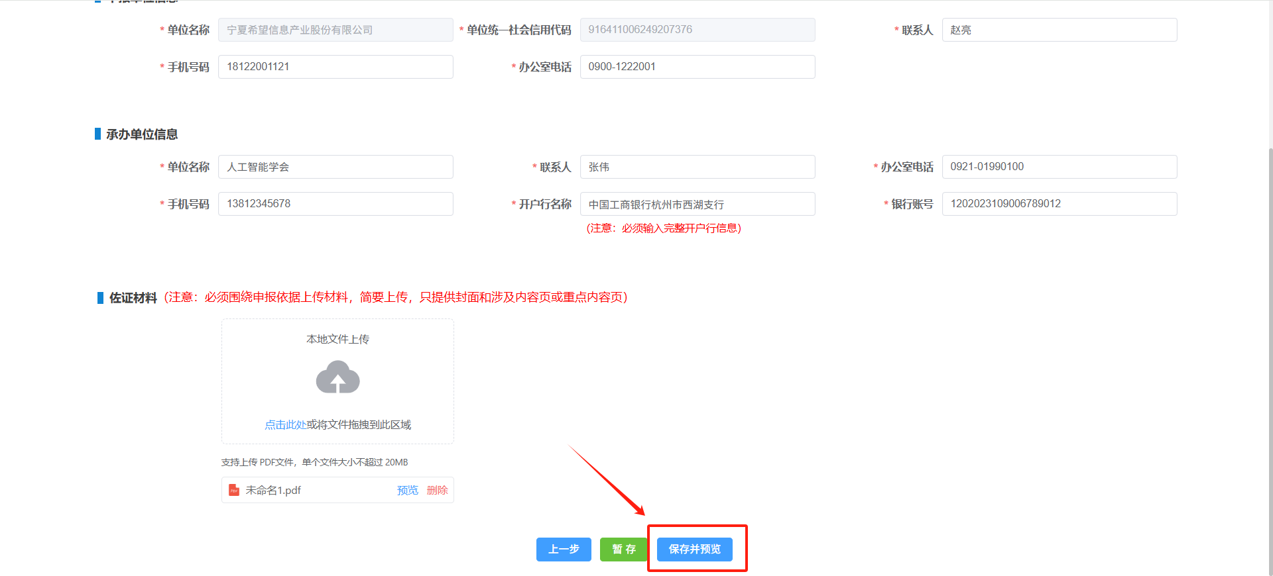

申报信息承诺
申报预览页面汇总了所有的申报信息和佐证材料，核对无误后勾选下方承诺选项。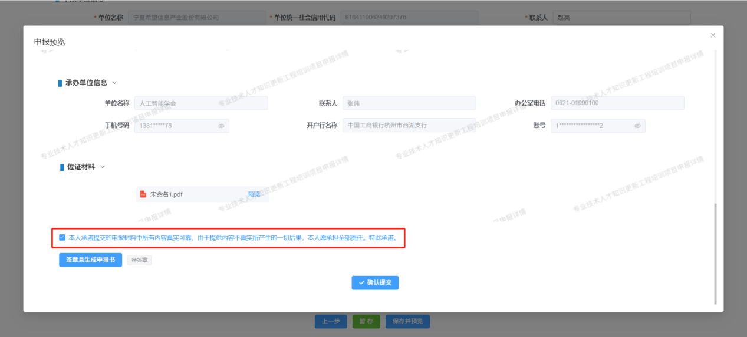

签章且生成申报书
点击“签章且生成申报书”按钮，进入签章选择页面后点击“签章”，对申报书进行电子签章，签章完成后签章状态变更为：已签章。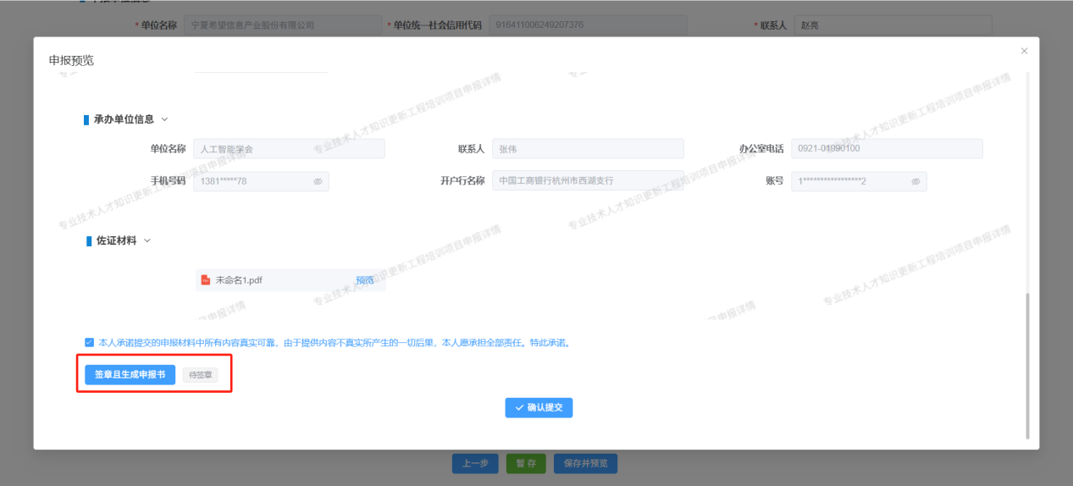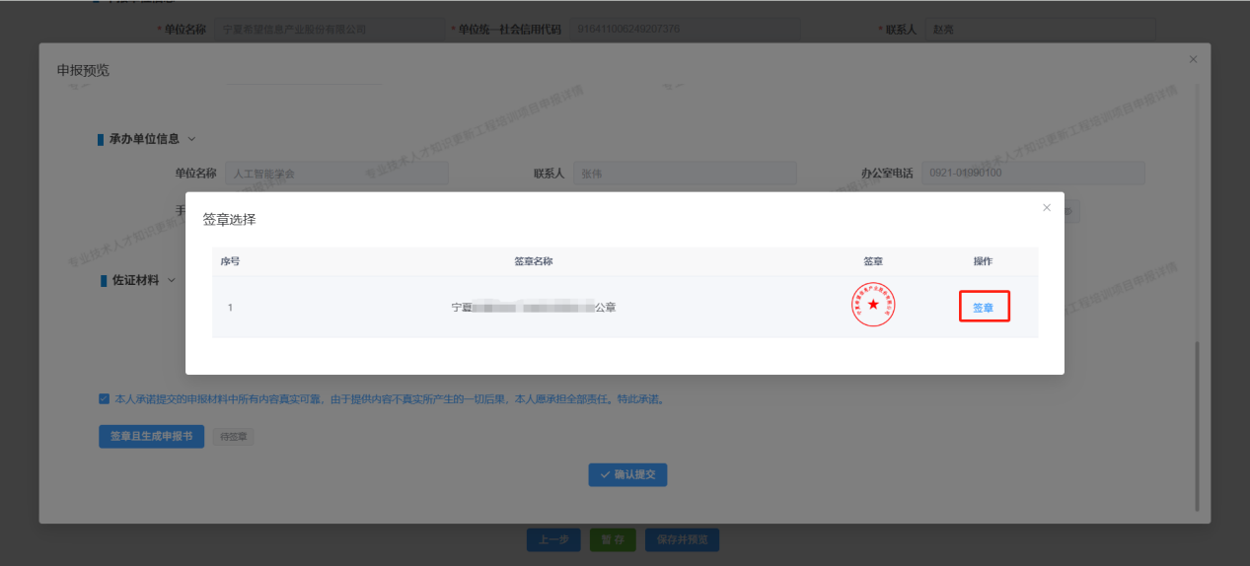

选择上报审核单位并提交申报
点击“确认提交”后，弹出上报审核单位弹框，选择本单位隶属的上级审核单位，选中后点击确认，此条项目申报提交成功。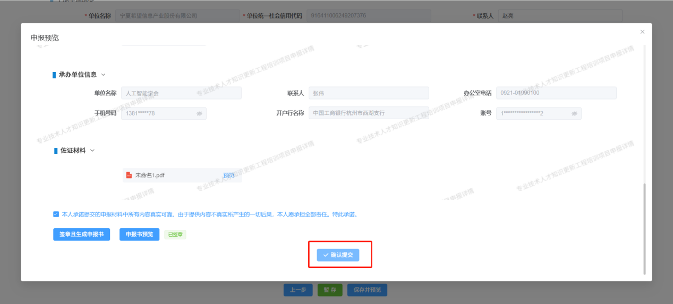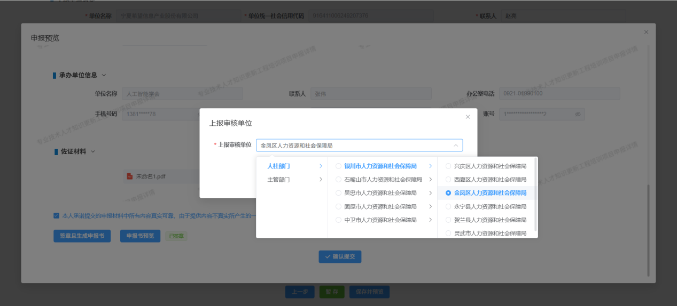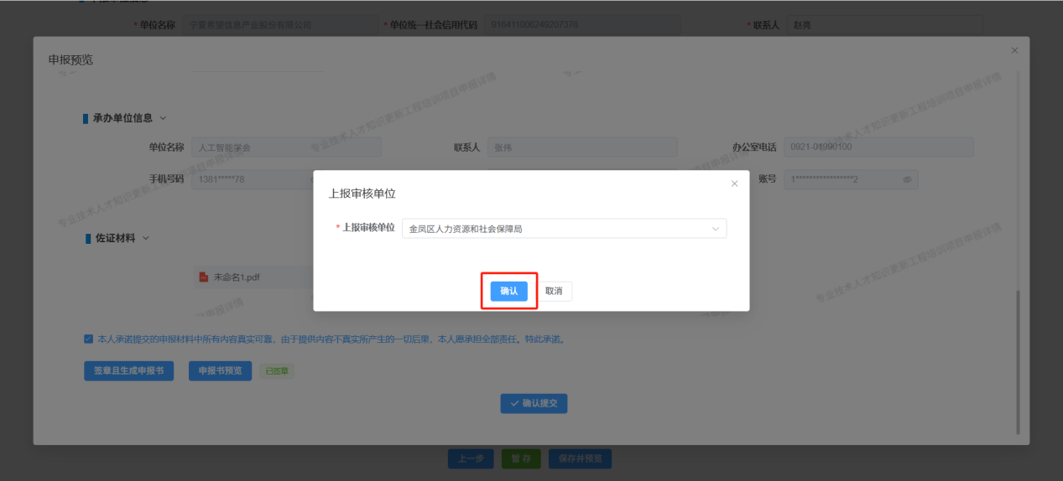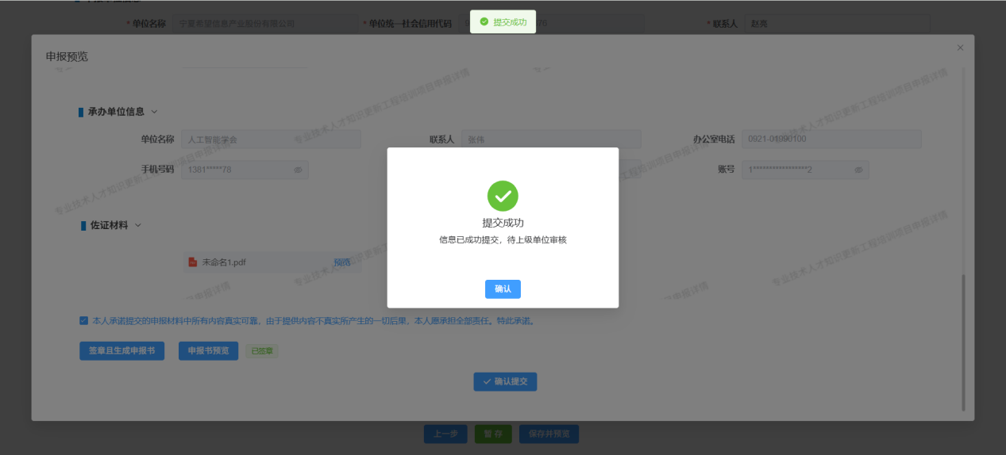

查看详情
提交成功后，跳转到查看项目申报记录页面，可点击“查看”按钮，查看详细申报信息。